西来桥幸福二桥治安卡口执勤用房项目-室内装饰装修工程招标控制价编制说明

一、工程概况
建设单位: 扬中市公安局
工程项目: 西来桥幸福二桥治安卡口执勤用房项目-室内装饰装修工程
二、招标范围
1、西来桥幸福二桥治安卡口执勤用房项目-室内装饰装修工程
三、编制依据
1、根据业主提供的西来桥幸福二桥治安卡口执勤用房项目-室内装饰装修工程施工图。
2、执行《建设工程工程量清单计价规范》（GB50500-2013）、《房屋建筑与装饰工程工程量计算规范》（GB 50854-2013）、《江苏省建筑与装饰工程计价定额》（2014版）、《江苏安装工程计价定额》（2014版）、《江苏省建设工程费用定额》（2014年）。
四、编制说明
1、主要地方材料价格参照扬中市2024年第8期信息指导价格，无信息指导价的按照当期市场价。
2、人工费调整按苏建函价〔2024〕348号文执行。
3、装饰工程
a、有关规费及税金标准：社会保障费：2.4%；住房公积金：0.42%； 税金：9%；
b、措施费：基本费：1.7% ；扬尘污染防治增加费：0.22%；夜间施工：0.05%；冬雨季施工：0.075%；已完工程及设备保护：0.05%；临时设施费：0.8%；建筑工人实名制费用：0.03%；
4、安装工程
a、有关规费及税金标准：社会保障费：2.4%；住房公积金：0.42%； 税金：9%；
b、措施费：基本费：1.5% ；扬尘污染防治增加费：0.21%；夜间施工：0.05%；冬雨季施工：0.075%；已完工程及设备保护：0.025%；临时设施费：1.1%；建筑工人实名制费用：0.03%；
5、原土建工程未包含楼地面找平，现计入本次招标，做法按50mm厚C25细石混凝土找平，结算按实际调整；
6、本工程不包含窗帘及成品家具；
7、本工程成品木门采用甲供材；
8、墙顶面涂料做法采用白水泥腻子2遍，乳胶漆2遍；
9、三层楼梯间挡烟垂壁按吊顶下挂500mm计算，且西侧楼梯间也设有挡烟垂壁；
10、三层楼梯及电梯厅口为1.0厚拉丝不锈钢包边；
11、电梯门头为拉丝不锈钢墙面，材质与包边一致；
12、1-3层电梯厅及相连楼梯间墙面均采用干挂墙砖做法，干挂钢材为暂定，结算按实际调整；
13、厨房及卫生间新增窗户高度均按2米计入，且窗户采用80系列6+12A+6中空玻璃推拉窗；
14、开水器及热水器等设备不在本次招标范围；
15、淋浴房、条形灯需根据现场有甲方选型，按暂估价计入；
16、卫生间洁具推荐品牌九牧、箭牌、法恩莎等中档品牌，实际施工过程中，须由甲方选型；
17、开关、插座、灯具推荐品牌公牛、欧普、雷士等中档品牌，实际施工过程中，须由甲方选型；
五、其他说明
1、清单描述不完整的，以施工图为准。
2、暂列金额
a、装饰工程 8万元
b、安装工程 2万元
合计：10万元
3、专业工程暂估价
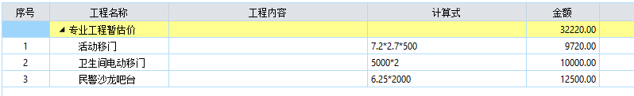
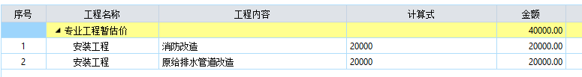
合计：7.222万元
4、材料暂估价
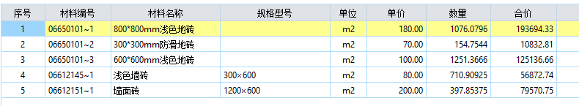
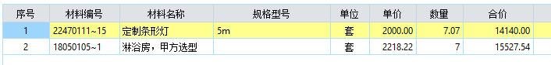
合计：495772.82元

